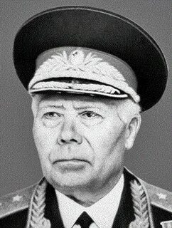
Яковлев Михаил Яковлевич (05.06.1921-05.12.2015)

Военачальник, генерал-лейтенант (1974), доцент (1979). Участник Великой Отечественной войны 1941–45. В Красной Армии с 1939. Учился в Чувашском сельскохозяйственном институте (1938–39), окончил Львовское пехотное училище (1941), курсы разведчиков (1942), Военную академию им. М.В. Фрунзе (1948), Академию Генерального штаба Вооружённых Сил СССР (1956). Служил командиром пулемётного взвода, стрелковой роты, помощником начальника разведывательного отдела дивизии, помощником начальника оперативного отдела штаба стрелковой дивизии, зам. начальника штаба дивизии. Офицер штаба Воронежского военного округа, глав. штаба сухопутных войск, зам. начальника штаба Туркестанского, затем Среднеазиатского военных округов, начальник штаба Группы советских войск в Германии, зам. начальника Главного оперативного управления Генерального штаба (1975–77). В 1977–87 зам. начальника кафедры стратегии Академии Генерального штаба Вооружённых Сил СССР.
Награждён орденами Отечественной войны 1-й степ. (дважды), Красной Звезды (четырежды), 23 медалями.

